**HALAMAN PERNYATAAN**

Dengan ini saya, Dyo Wiranata Mulya, menyatakan bahwa Skripsi dengan judul “Sistem Informasi Pelaksanaan Program Magang Mahasiswa Bersertifikat Berbasis Web Di PT Timah Tbk” adalah benar-benar karya saya sendiri. Saya tidak melakukan penjiplakan kecuali melalui pengutipan sesuai dengan etika keilmuan yang berlaku. Saya bersedia menanggung risiko/sanksi yang dijatuhkan kepada saya apabila ditemukan pelanggaran terhadap etika keilmuan dalam Skripsi saya ini.

Bandung, 12 Oktober 2024

Yang membuat pernyataan,

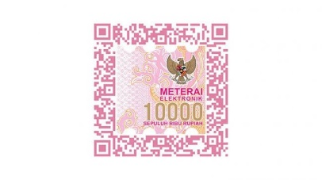

Dyo Wiranata Mulya

17111038